Page | Activity | Answers
p.2 | Think Ahead | 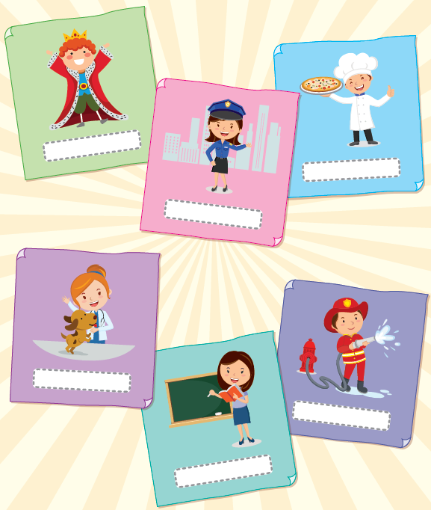
p.3 | Sound Patterns | 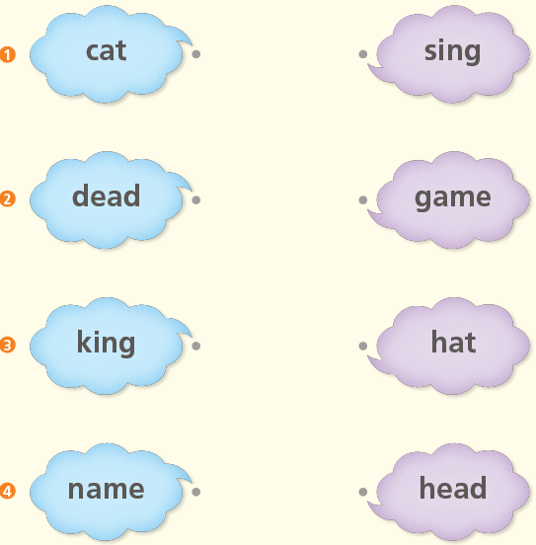
pp.4~5 | Words to Know | A.  1) surprised  2) sit  3) road  4) quiet
B.
1) Who
2) Why
3) What
4) runs
pp.6~7 | Meet the Characters | A.  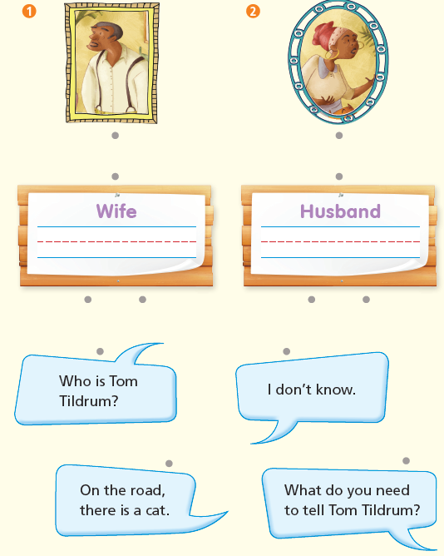
B.
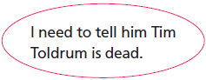
1)

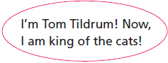
2)

pp.8~11 | Comprehension | A.  1) F  2) T  3) F  4) T
B.
1) A cat
2) Tom Tildrum
3) King
4) Run out the door
C.
1) road, says
2) something, Meow
D.
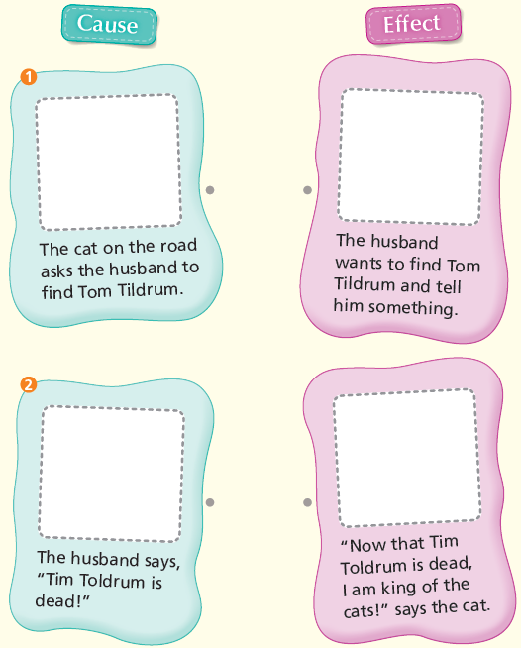

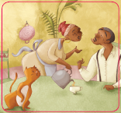
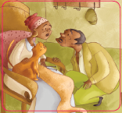

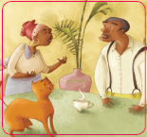
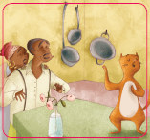

pp.12~13 | Review Quiz | A.  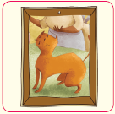  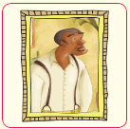  1) 2)
B.
1) sitting
2) quiet
3) road
4) surprised
 |  | C.
D.
1) a
2) b

E.
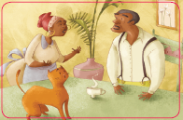
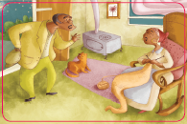
1) 2)

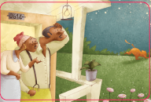
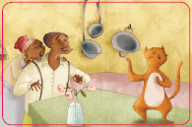
3) 4)

p.15 | Book Report | <Lesson>  different

